WYPRAWKA SZEŚCIOLATKA

1. **Materiały plastyczne:**

* **ołówek**
* 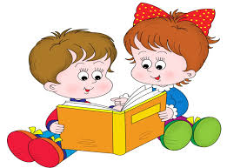**kredki ołówkowe**
* **gumka**
* **temperówka**
* **papier kolorowy A4**
* **papier rysunkowy**
* **nożyczki**
* **klej**
* **plastelina**
* **farby plakatowe + pędzelek**
* **teczka na prace plastyczne**

1. **Strój gimnastyczny**
2. **Kapcie na zmianę**